“Moychechak” mashg’uloti
Maqsad: O’ziga ishonch hissini shakllantirish.
O’tkazish tartibi: har bir o’quvchiga A-4 formatli qog’oz

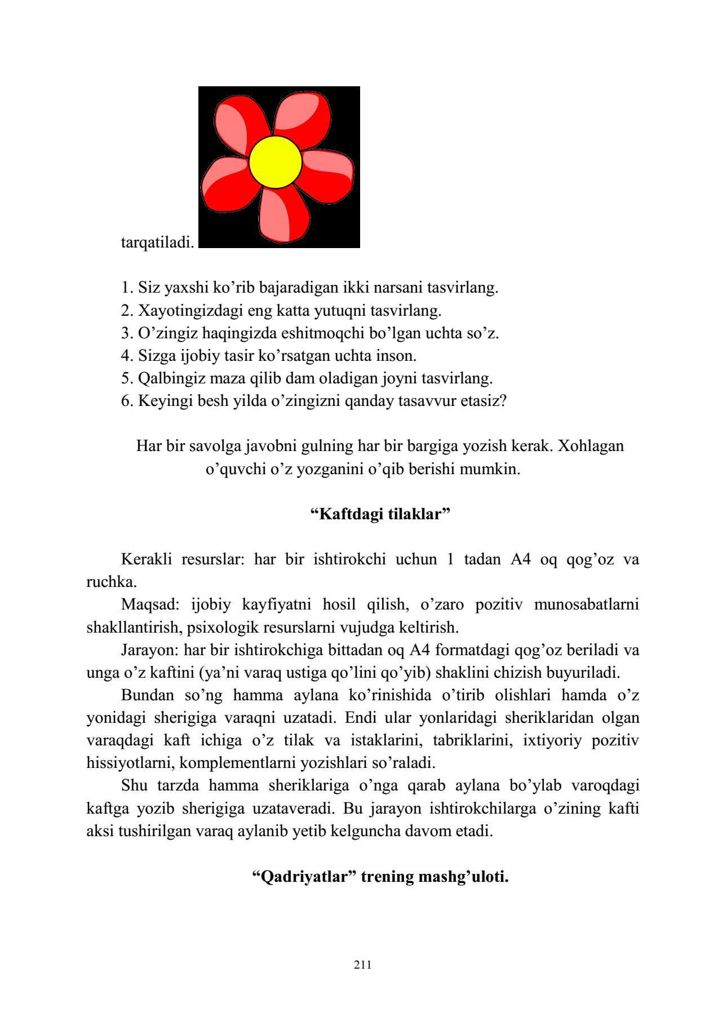

“Topingchi, bu kim?”
Buning uchun har bir ishtirokchi shu guruh a’zolaridan kimningdir 10 tadan kam bo’lmagan, xarakter xususiyatlarini qog’ozga yozadi, lekin kim haqda yozganligini, hatto o’g’il yoki qiz bolaligini ham hech kimga aytmaydi. Qolgan ishtirokchilar yozilgan xarakter xususiyatlariga qarab gap kim haqda ketayotganligini topishlari lozim. Agar guruh gap kim haqida ketayotganligini qanchalik tez topsa, uni ta’riflagan ishtirokchi mohir odam sifatida rag’batlantiriladi.

“Orqama-orqa”
Ishtirokchilar xona bo’ylab harakat qiladilar. Boshlovchi tana a’zolaridan birining nomini aytadi, masalan, «orqa» deydi. Shunda ishtirokchilar o’zlariga juft topib, bir-biriga suyanishlari kerak. O’ziga sherik topa olmagan ishtirokchi esa o’rtaga chiqadi va o’yinni davom ettirish uchun boshqa tana a’zolarining nomini aytadi (masalan qo’l, oyoq, bosh barmoqlar, yelka va hokazo).

“Yashirin lider”
Guruh a’zolaridan biri xonadan chiqib turadi. Qolganlardan birini —«lider»ni tanlashadi. Qolgan ishtirokchilarning vazifasi: lider muayyan harakatlarni bajarganda ular ham bu harakatlarni takrorlashi kerak. Xonadan chiqarib yuborilgan ishtirokchini xonaga taklif qiladilar, uning vazifasi: «lider» kimligini aniqlashi kerak. Agar to’g’ri topsa, lider bilan o’rin almashadi.

